|  |  |  |
| --- | --- | --- |
|  | **Carátula para entrega de prácticas** | |
| Facultad de Ingeniería | | Laboratorio de docencia |

Laboratorios de Computación

Salas A y B.

|  |  |
| --- | --- |
| *Profesor:* | Claudia Rodríguez Espino. |
| *Asignatura:* | Fundamentos de programación. |
| *Grupo:* | 3. |
| *No de Práctica(s):* | Práctica 13. |
| *Integrante(s):* | Rojas Castañeda Karen Arleth. |
|  |  |
|  |  |
| *Semestre:* | 2018 – 2. |
| *Fecha de entrega:* | 25-05-18. |
| *Observaciones:* |  |
|  |  |

CALIFICACIÓN:__________

**Práctica 13: Lectura y escritura de datos**

**Objetivo:**

Elaborar programas en lenguaje C que requieran el uso de archivos de texto plano en la resolución de problemas, entendiendo a los archivos como un elemento de almacenamiento secundario.

**Actividades:**

**• fgets:**

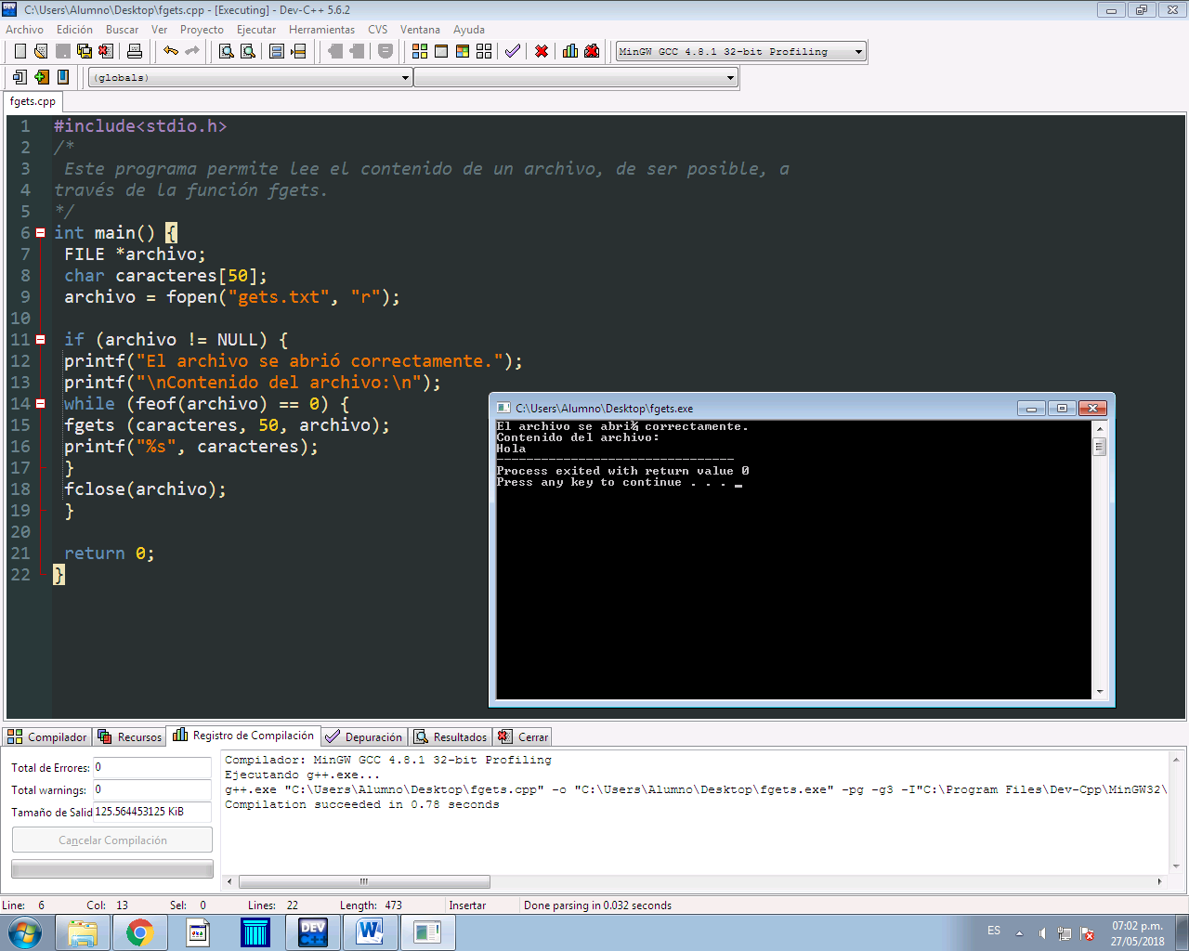

**•fputs:**

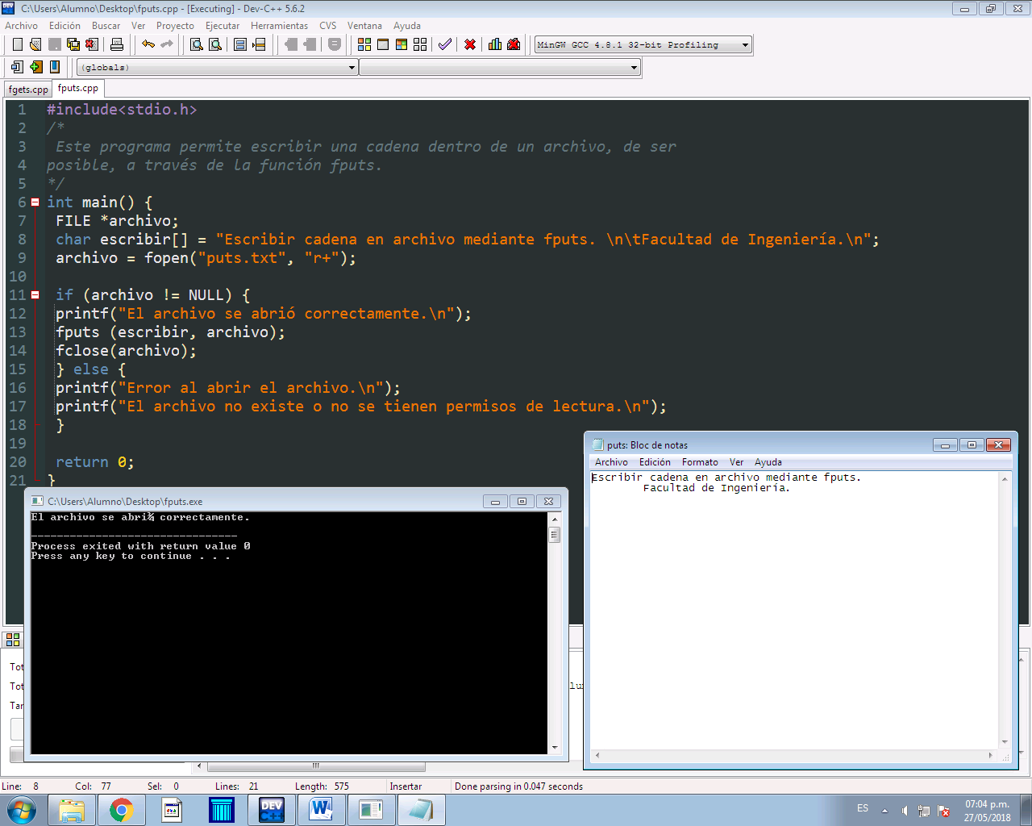

**•fscanf:**

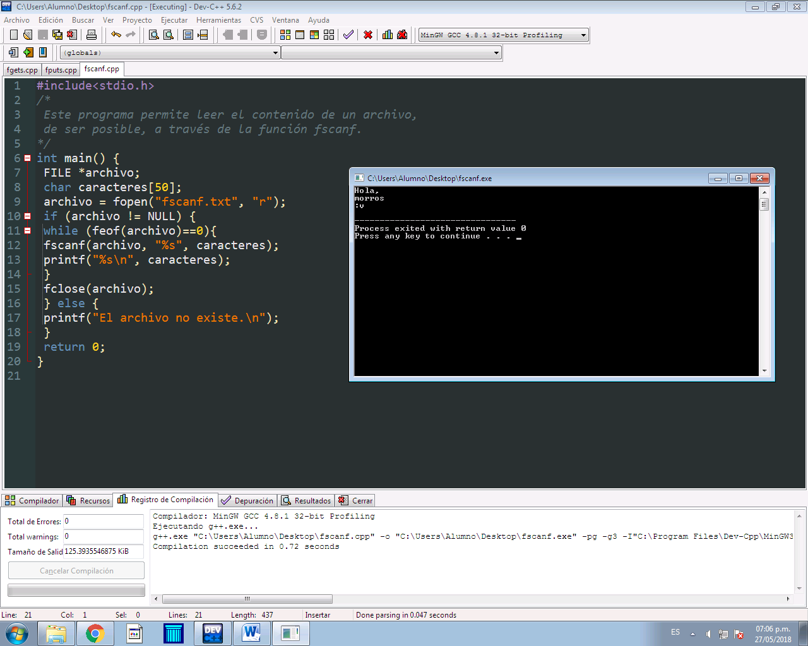

**•fprintf:**

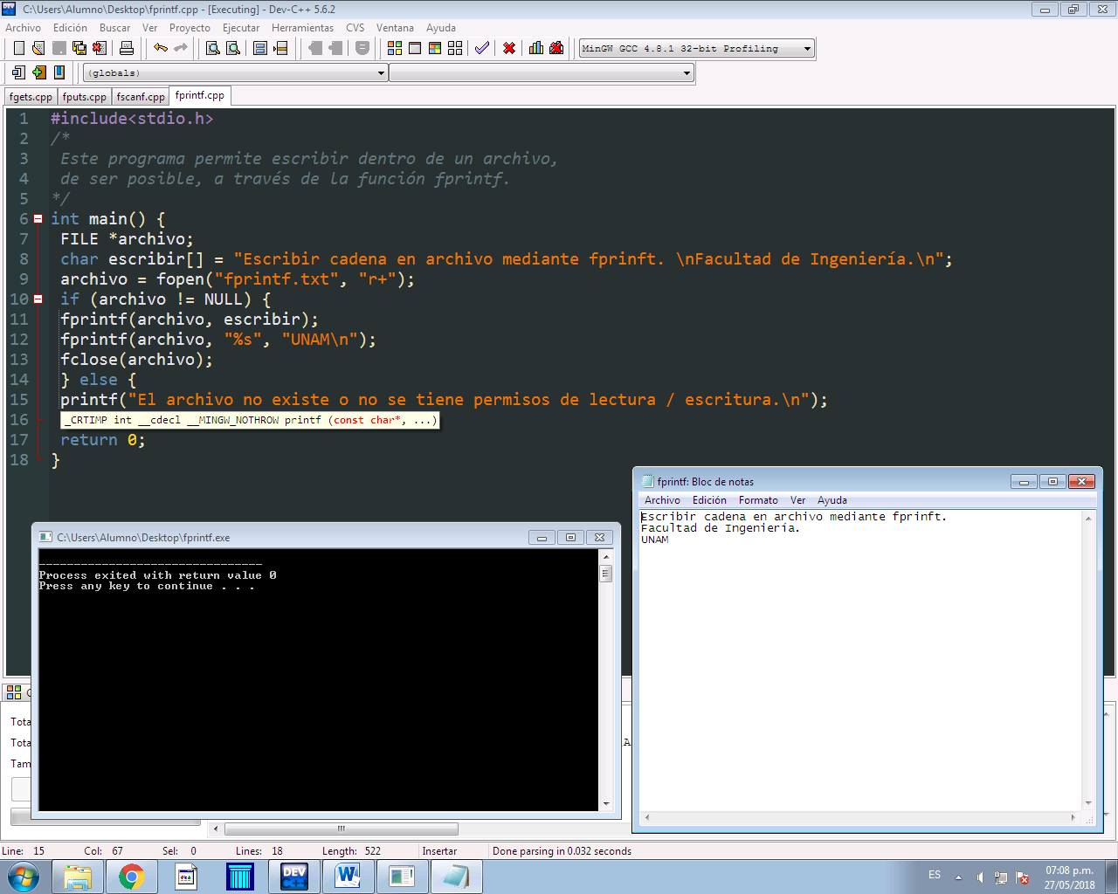

**•fread:**

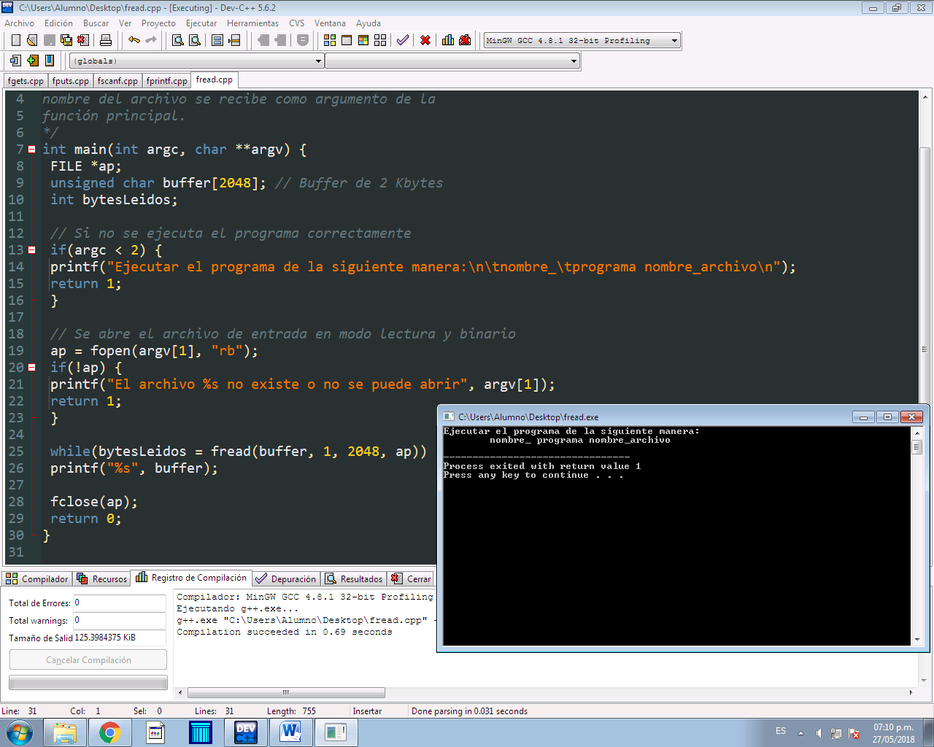

**• fwrite:**

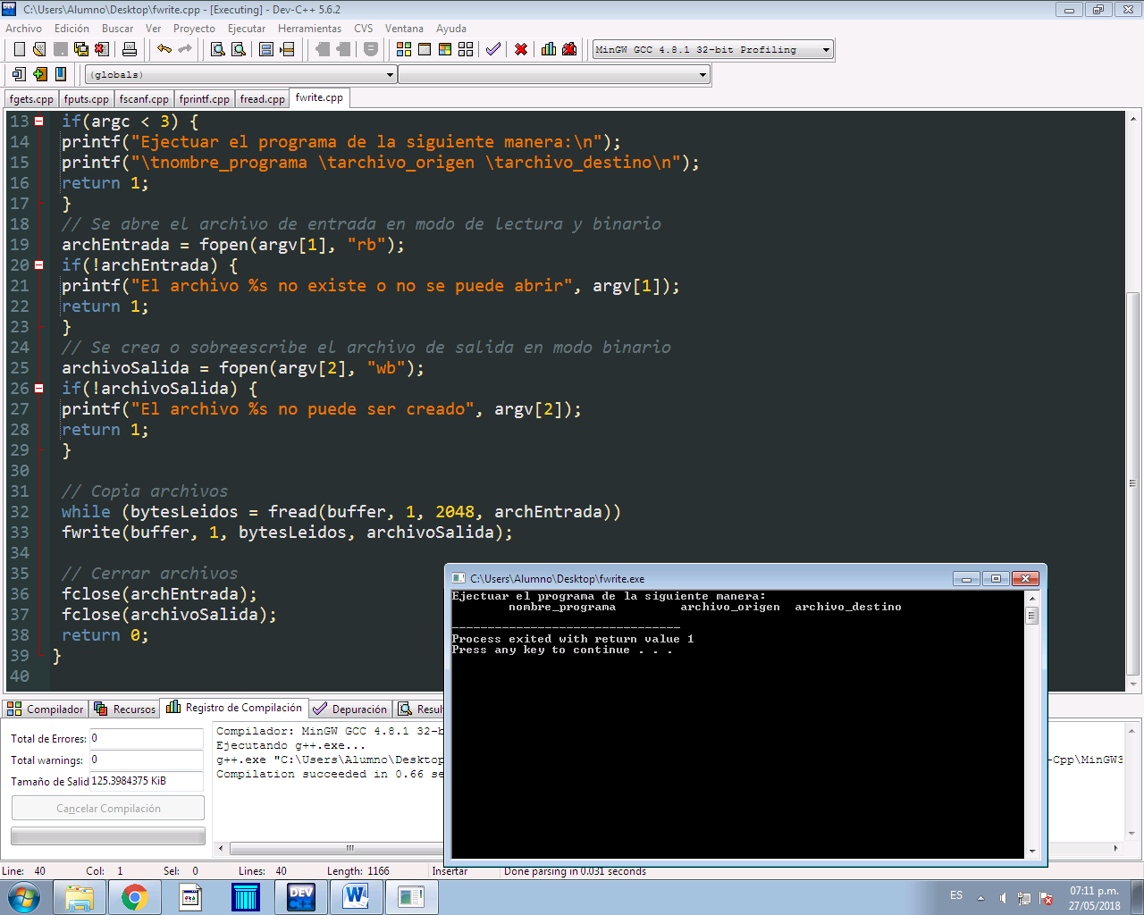

**Conclusión:**

Con el desarrollo de esta práctica recordé como podemos manejar los archivos con el fin de hacer más sencillo el trabajo de almacenar o consultar ciertos datos. Me ha resultado sencillo realizar entender los pasos y lo que ejecuta cada instruccion al hacer uso de los archivos.